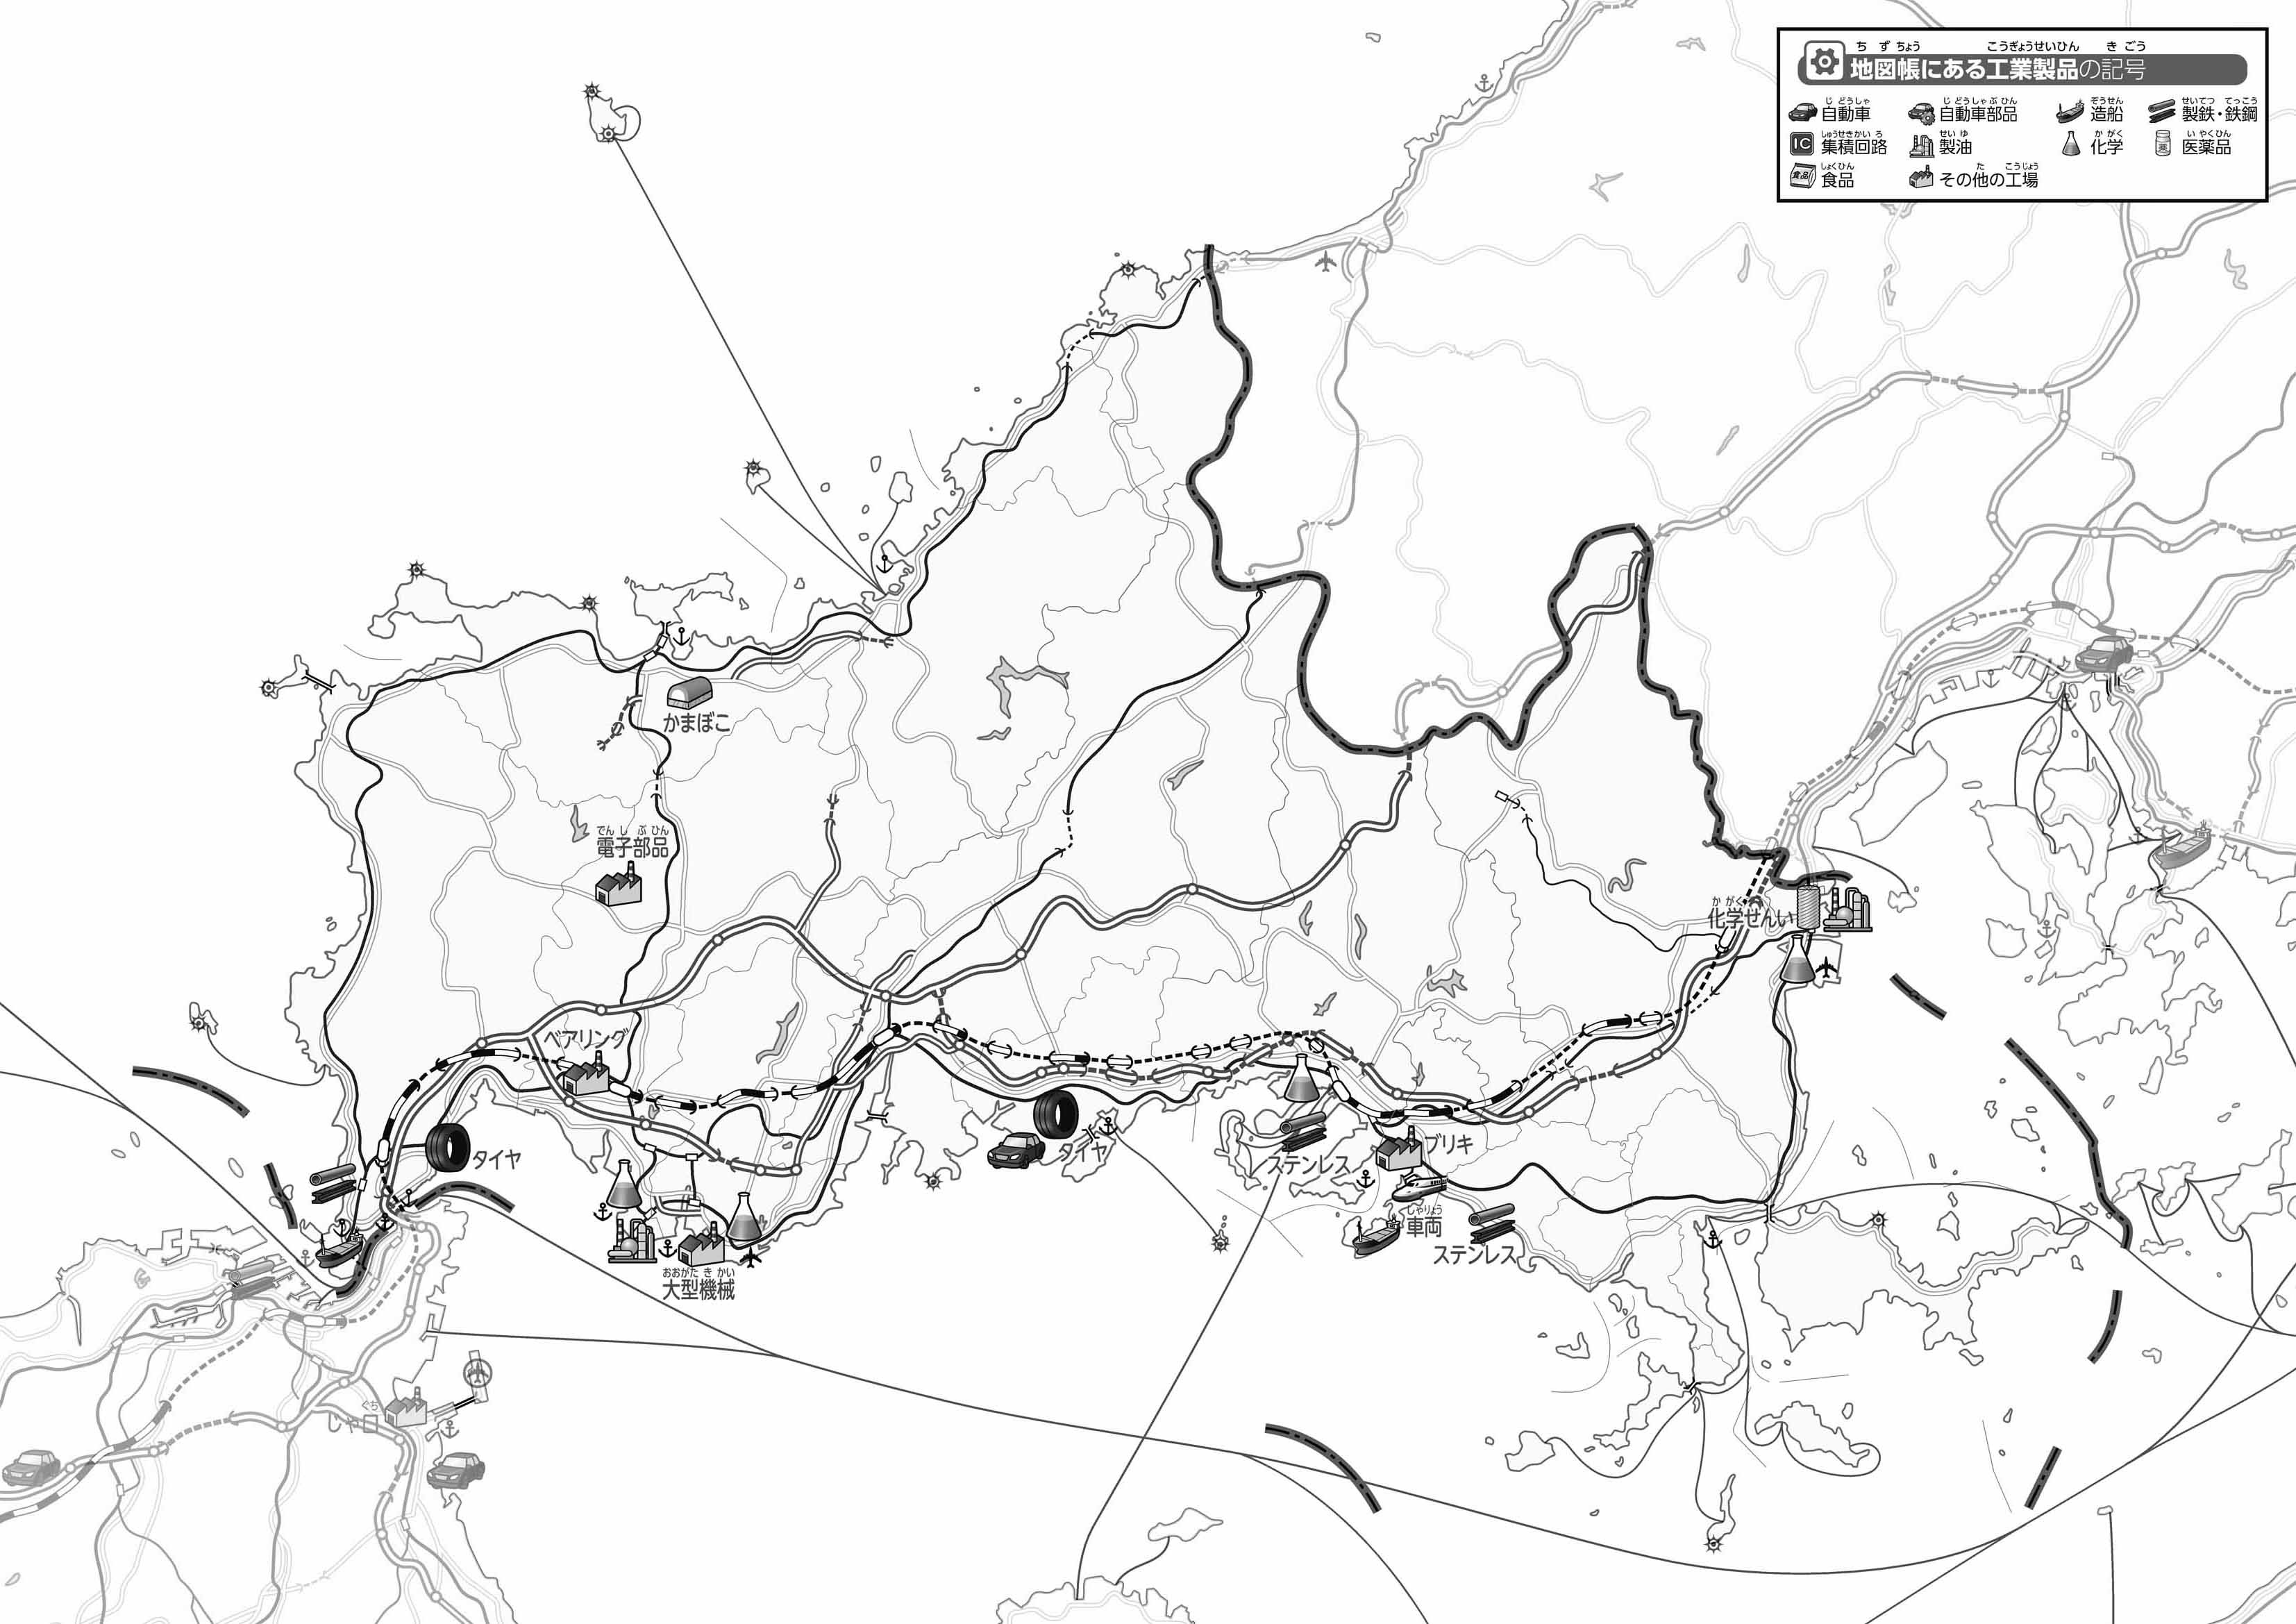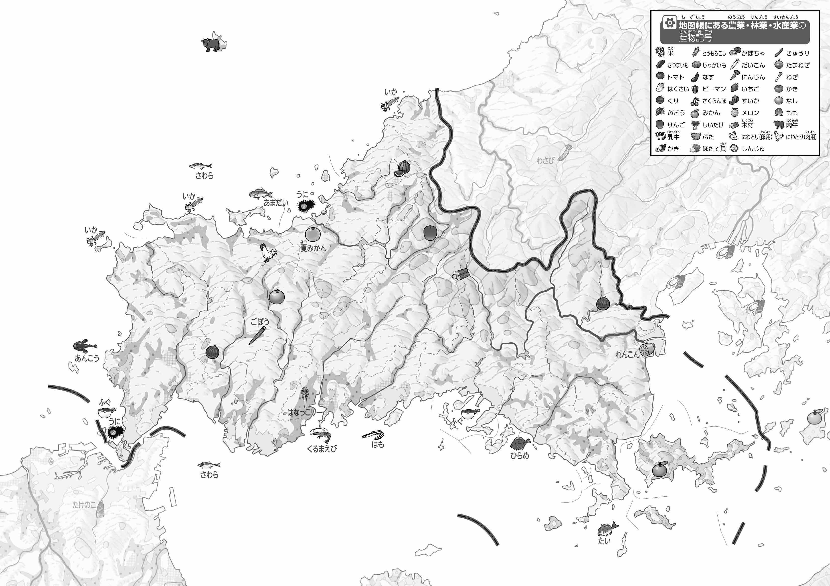

教授用資料

**47「」をてやってみよう！（・）**

1. ２つあるを○でかこんでみよう。
2. ２つあるを○でかこんでみよう。
3. の２つのをて、づいたことをの□のなかにいてみよう。

ヒント：どこでどんながさかんなのかな？

**●おもな**

**●おもな**

（　　　　　　　　　　）